From: Geszler Attila <geszler.attila@komarom.kozut.hu>
Sent: Friday, May 9, 2025 10:54 AM
To: Pápai Mónika (KKÖH) <vagyon@kisber.hu>
Subject: RE: Kisbér - gyalogátkelőhely

Tisztelt Önkormányzat!

Kisbéren, a 8207 sz. közúton (Vásártér), a képen látható útcsatlakozásnál elvileg kialakítható kijelölt gyalogos-átkelőhely.

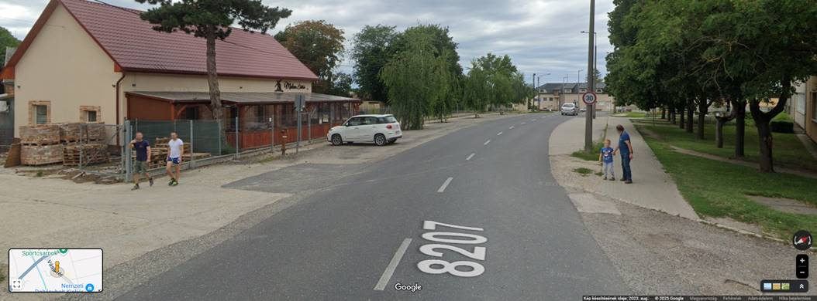

Új kijelölt gyalogos-átkelőhely kijelölésénél az e-ÚT 03.07.25:2022 A gyalogosközlekedés közforgalmú létesítményeinek tervezése című Útügyi Műszaki Előírásban foglaltak szerint kell eljárni.

A gyalogos-átkelőhely kijelölésének és létesítésének feltételei:

- Gyalogos-átkelőhelyet az úton csak olyan helyen szabad kijelölni, ahol a kijelölt gyalogos-átkelőhelyet és az azon áthaladó gyalogosokat az úton közlekedő járművezetők - napszaktól függetlenül - legalább 50 méter távolságból felismerhetik.

- Gyalogos átkelő-hely kijelölésével együttesen figyelembe kell venni
- a gyalogos- és gépjárműforgalom nagyságát,
- a gyalogosforgalom biztonságát,
- a gyalogosok áramlási irányát,
- az út és környezetének kialakítását.

- A kijelölt gyalogos-átkelőhelyet úgy kell elhelyezni, hogy az úttesten lehetőleg a legrövidebb áthaladást biztosítsa. A kijelölt gyalogos-átkelőhely elhelyezésénél nem alkalmazható olyan megoldás, amely valamelyik járda szabályos megközelítését lehetetlenné tenné.

- Gyalogos-átkelőhelyet nem szabad kijelölni
- beláthatatlan útkanyarulatban és bukkanóban,
- közvilágítás nélküli útszakaszon,
- a vonatkozó szabványnak nem megfelelő közvilágítású útszakaszon.

A kijelölt gyalogos-átkelőhelyet úttervezésre jogosult szaktervezővel meg kell terveztetni és az elkészült terveket be kell nyújtani Igazgatóságunkhoz jóváhagyásra.

A közlekedési hatóság (Komárom-Esztergom Megyei Kormányhivatal Közlekedési, Műszaki Engedélyezési és Fogyasztóvédelmi Főosztály Útügyi Osztály 2800 Tatabánya, Táncsics M. u. 1/D.) engedélye (kijelölő határozata) szükséges új gyalogátkelőhely kijelöléséhez.

A települési önkormányzat képviselő-testületének kell az új gyalogátkelőhely kijelölési eljárását megindítania a Közlekedési Hatóságnál. A gyalogátkelőhely létesítéséhez szükséges közvilágítási és gyalogos járdakapcsolatok, a kiemelt szegélyen vagy padkán kívüli gyalogos korlátok, egyéb gyalogos biztonsági berendezések létesítése, burkolati jelek és közúti jelzőtáblák kiépítési költségei is az Önkormányzatot terhelik.

Üdvözlettel:

Geszler Attila
vármegyei forgalomtechnikai és kezelői osztályvezető

Magyar Közút Nonprofit Zrt.
Komárom - Esztergom Vármegyei Igazgatóság
2800 Tatabánya, Táncsics Mihály út 1/c.
Telefon: +36 34/819-455; +3630/594-9955
Fax: +36 34/819-459
E-mail: geszler.attila@komarom.kozut.hu
Instagram: www.instagram.com/magyarkozut
TikTok: www.tiktok.com/@magyarkozut
Youtube: www.youtube.com/magyarkozuthivatalos
Facebook: www.facebook.com/MagyarKozut


P Vigyázzunk a természetre - biztos szükséges kinyomtatnia ezt a levelet?

